形态电镜实验室全体教师学习师德师风

2024年4月8日上午10点形态电镜实验室全体教师在形态学会议室学习《遵医党办发〔2024〕1号遵义医科大学进一步压实师德师风建设工作责任制实施办法》以及《德师风失范案例2022-2023合集》。针对高校教师，师德师风失范主要有与学生发生不正当关系，学术不端，科研经费使用不当，发表不当言论，违反工作和廉洁纪律问题等。本次学习加强了全体教师对师德师风建设重要性的认知，提高对师德师风失范的了解，自觉加强道德修养，树立正确的教育观和价值观，爱岗敬业，做一名合格的高校教师。
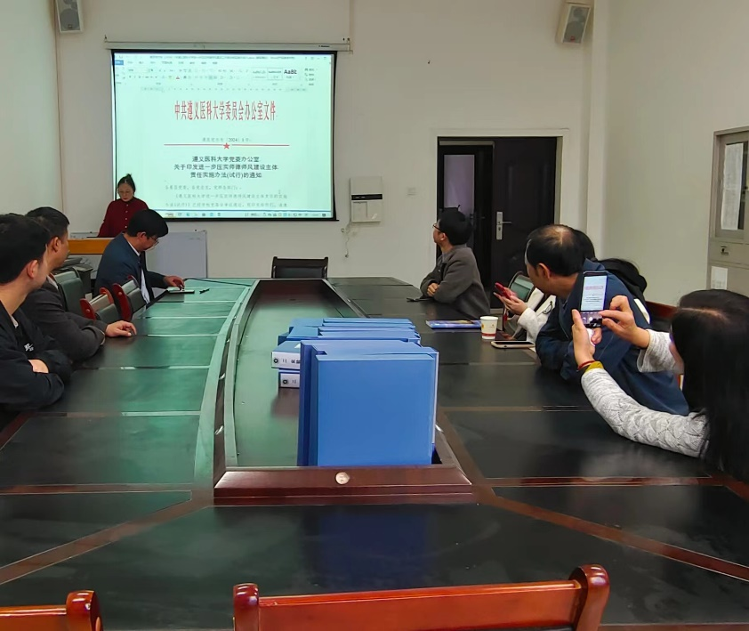
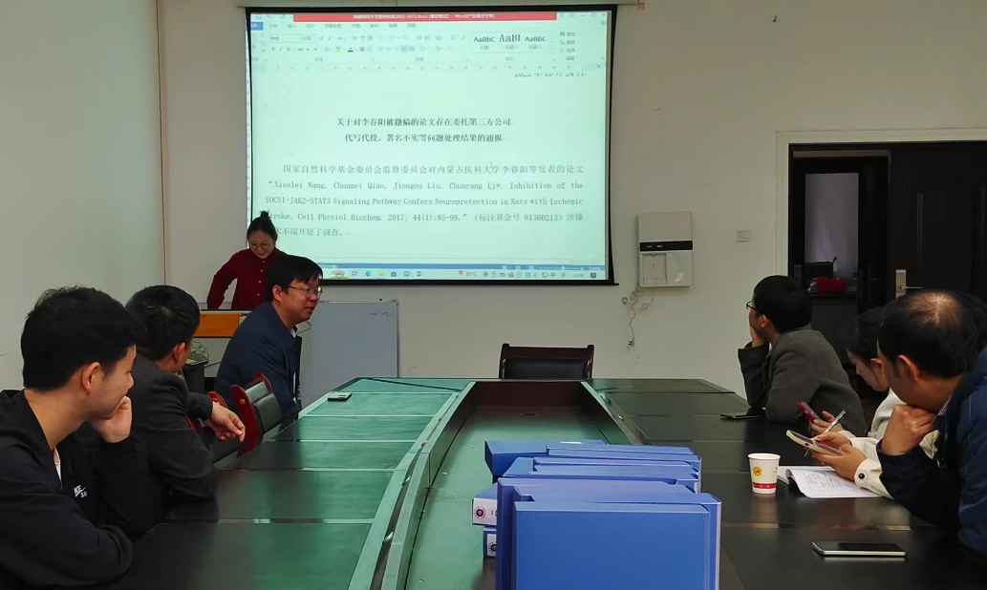
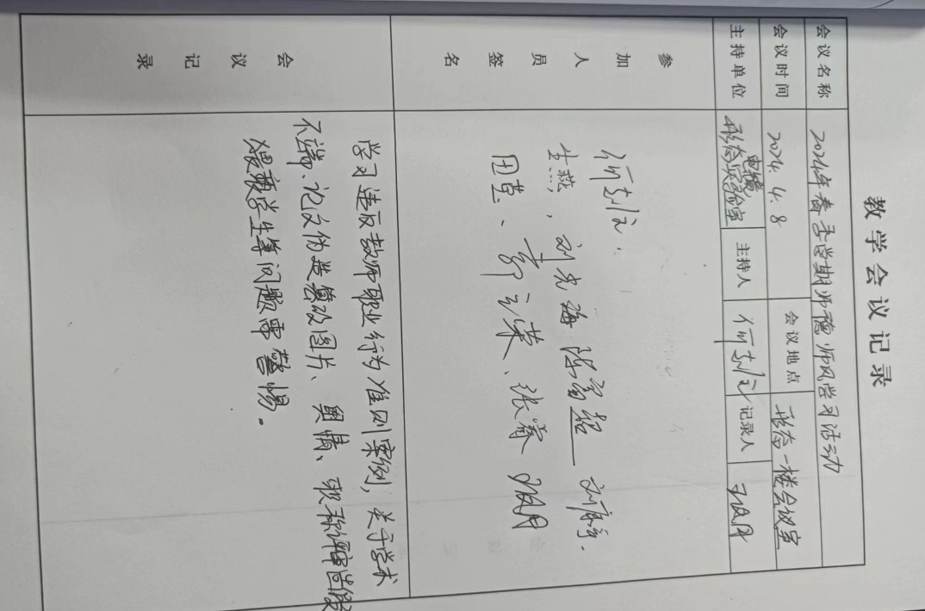
形态学实验室
2024年4月8日

